**Exceção:**

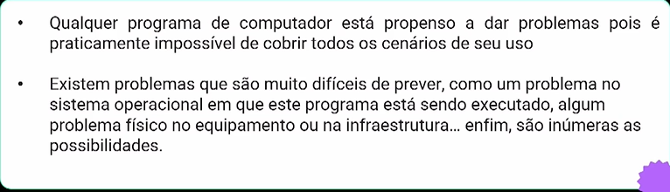

Para da um tratamento a alguns erros.

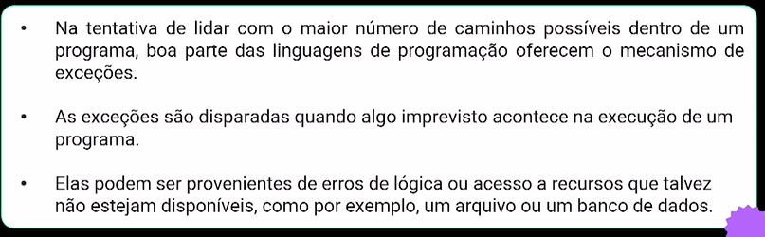

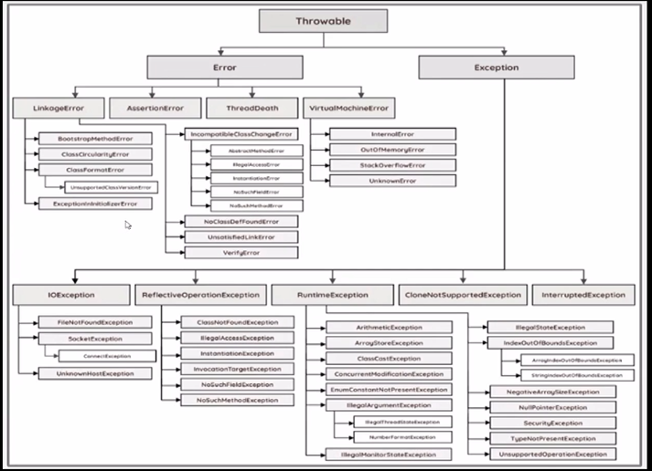

EX:

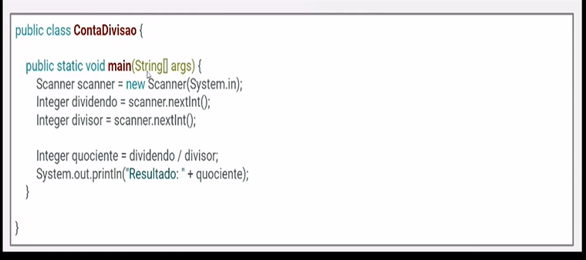

(não verificada pq tem como tratar). Ex: se a pessoa colocar 0 no divisor.

**Capturando uma exceção:**

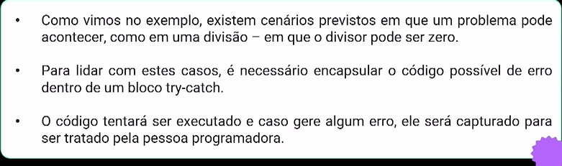

EX:

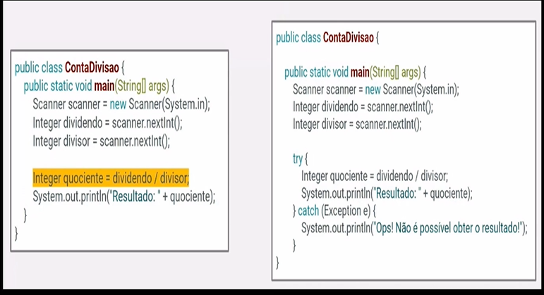

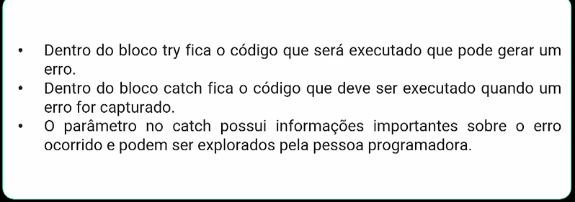

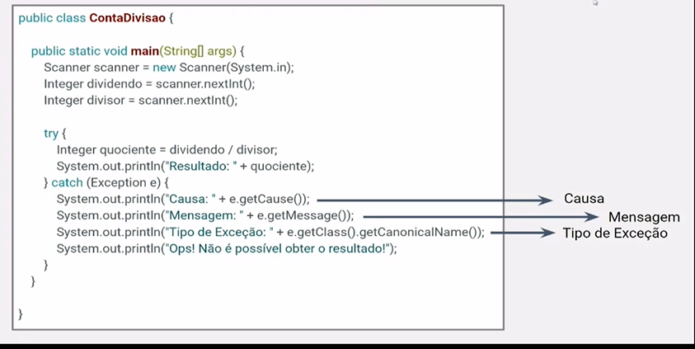

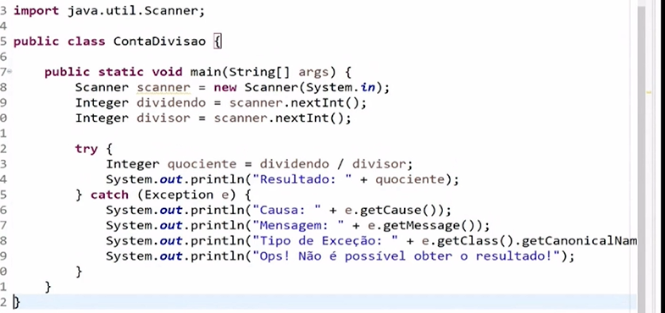

**Capturando Múltiplas Exceções:**

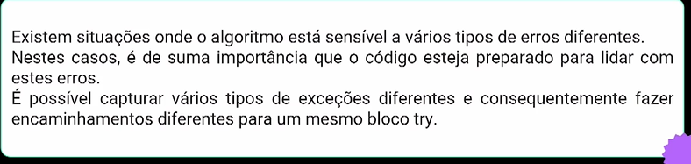

EX:

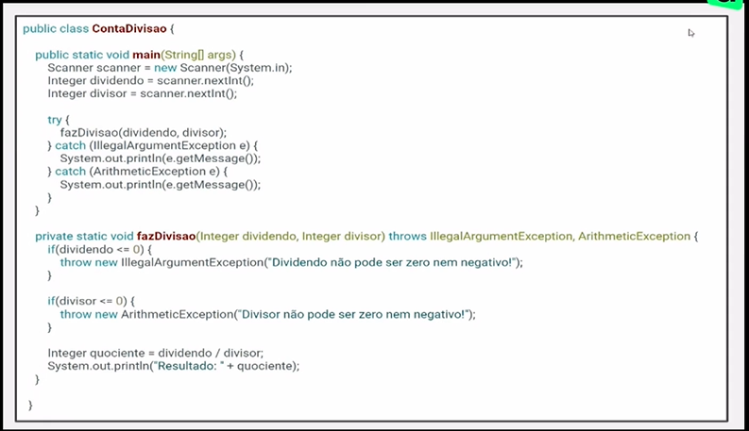

Pratica:

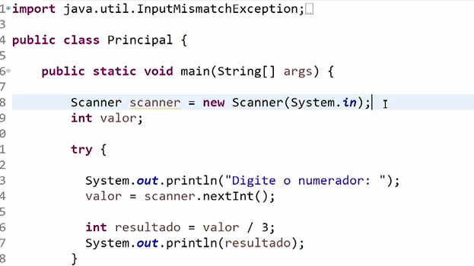

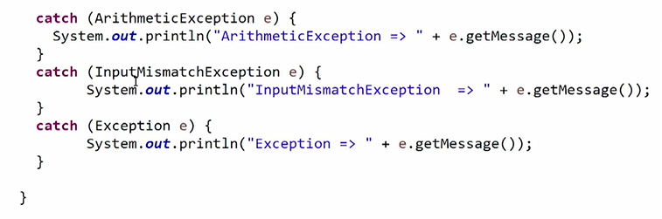

*Mais genérica sempre para baixo! É pq o Exception é a mae de todas.

E Ainda se eu usar o finally{}... sempre vai acontecer ele.

